国家兽药产品追溯信息系统操作手册
（经营企业用户）

目录
一、用户注册 3
二、登录 6
三、系统功能 7
3.1 系统管理 7
3.1.1 修改企业信息 7
3.1.2 用户管理 7
3.1.3 修改用户信息 8
3.2 业务数据查询 8
3.2.1 经营企业入库数据 8
3.2.2 经营企业出库数据 8
3.3 统计数据 9
3.3.1入出库数据统计 9

一、用户注册
国家兽药产品追溯信息系统使用环境推荐：Windows7以上操作系统，推荐使用谷歌chrome浏览器或IE9以上浏览器。打开http://124.126.15.169:7090/eplatform-sy-org-web，进入国家兽药产品追溯系统的注册登录页面，如下图。
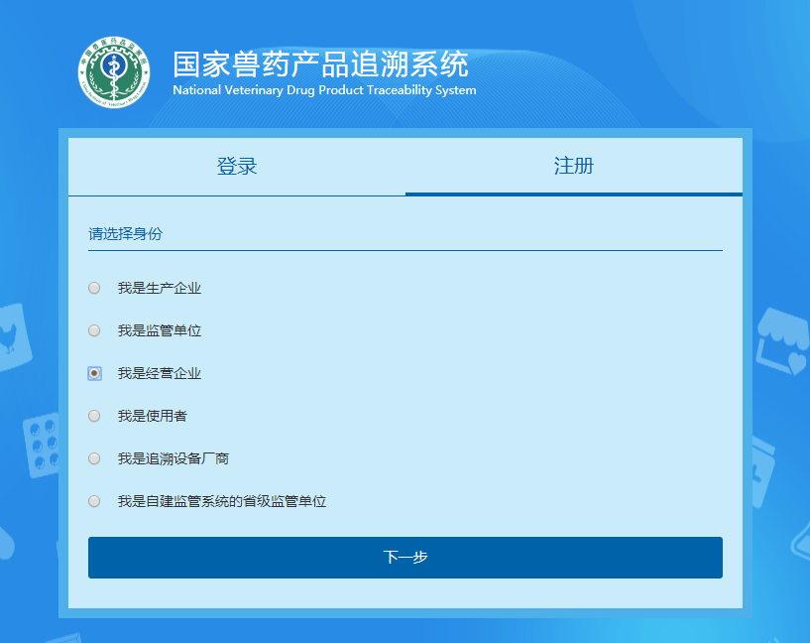
选择用户所属单位的类型（经营企业），点击【下一步】，如下图。
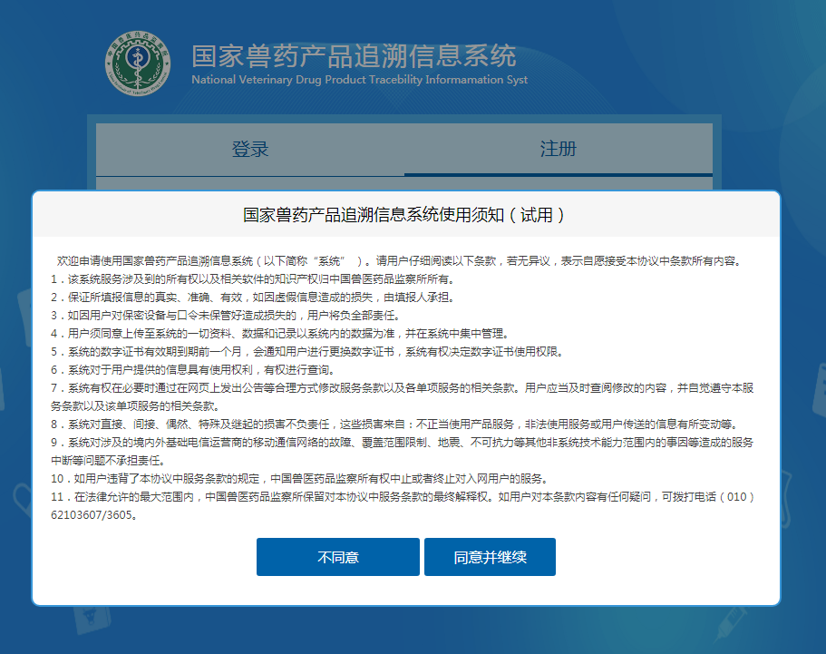
点击【同意并继续】，进入注册页面，如下图。
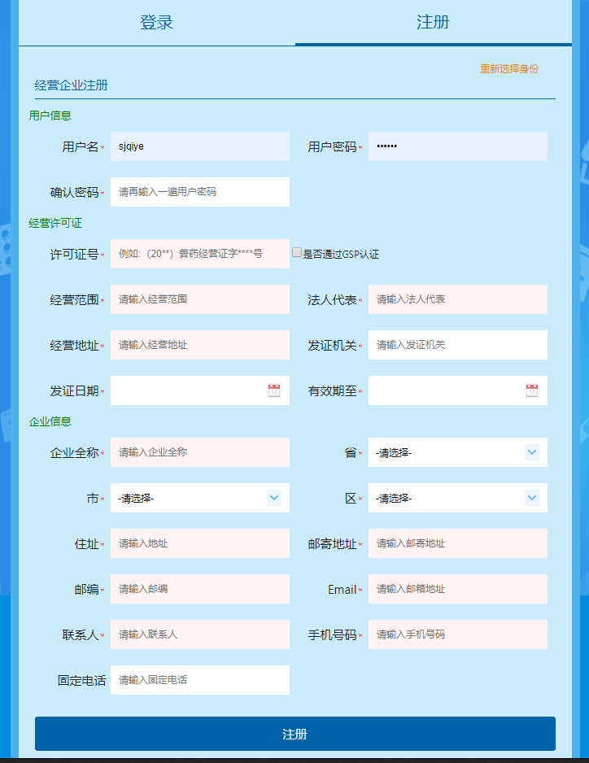

填写相关信息（省市区为经营企业所在地地址），点击【注册】，注册成功后等待管理员/所在地监管单位审核。

二、登录
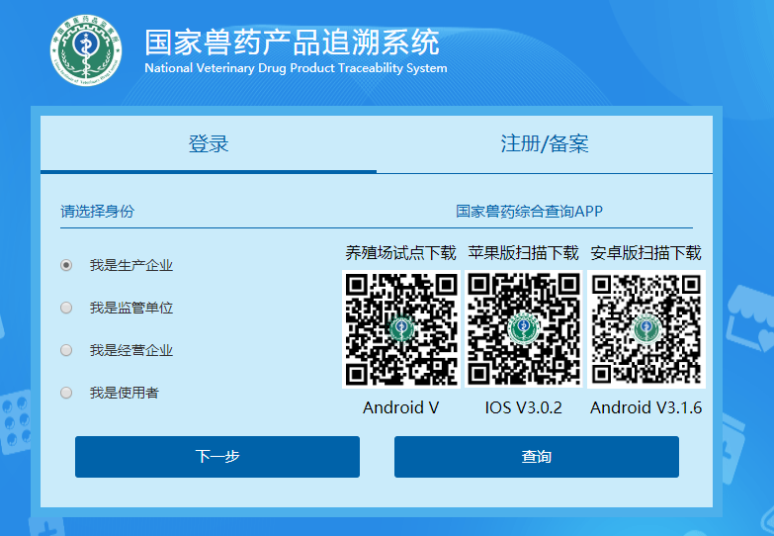
选择用户所属单位的类型（经营企业），点击【下一步】，如下图。
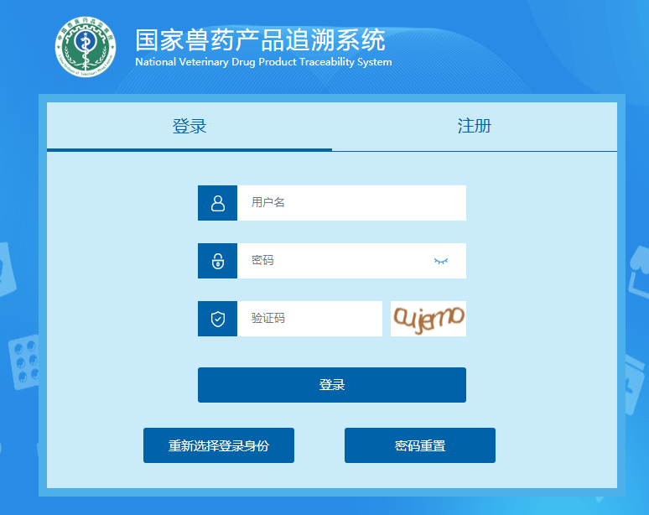
输入用户ID、密码、验证码，点【登录】。登录成功页面如下图所示
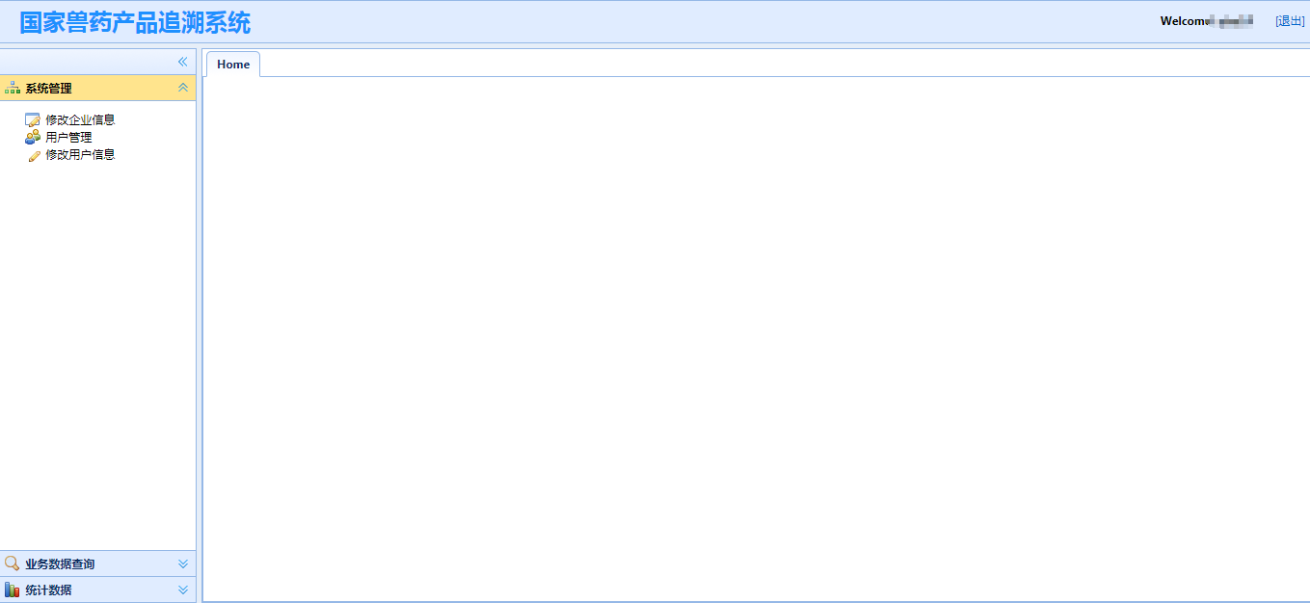

三、系统功能

3.1 系统管理

3.1.1 修改企业信息
修改企业信息页面，可对企业全称、省、市、区、法定代表人、住址、经营地址、经营范围、邮寄地址、邮编、邮箱、联系人、联系电话、固定电话信息进行修改。如下图。
经营企业修改企业全称、法人、经营范围，经营许可证中任意内容，或新增经营许可证，保存后，都需要上级监管单位审核后生效；其他基础信息修改，无需审核，直接生效；
已修改正在审核的状态，此不能进行二次修改。得等审核通过或退回后，才能再进行修改；
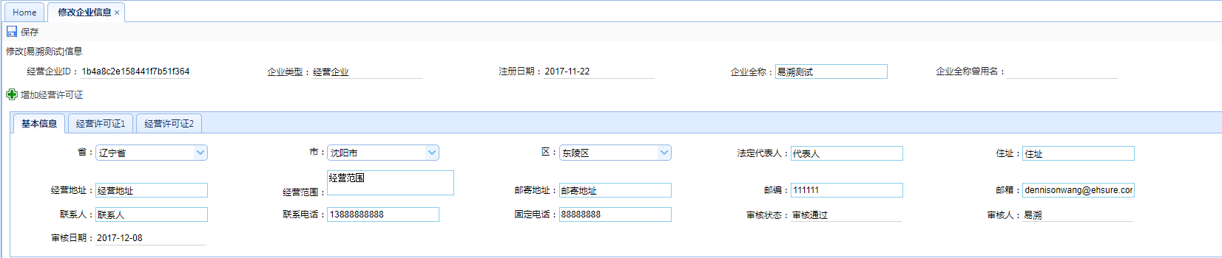

3.1.2 用户管理
用户管理页面，可以查看所属企业下所有用户账号信息。页面具有添加、编辑、查看，可以添加、编辑、查看企业用户的账号信息。页面有查询功能，可根据查询条件查询出符合条件的用户信息。（企业自己做多可以创建4个账号）
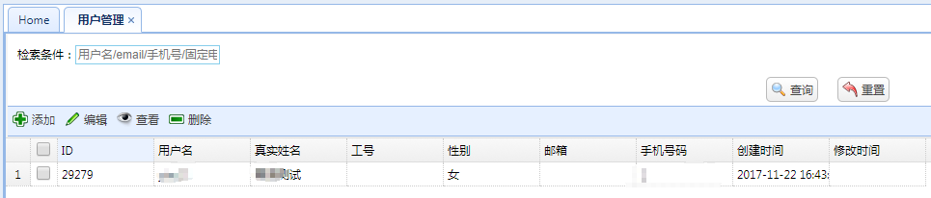

3.1.3 修改用户信息
修改用户信息页面，可以对真实姓名、性别、手机号、工号、email、密码进行修改，此处手机号为app端首次登录、更换手机、忘记密码时用于接收验证码的手机号。用户信息修改后即时生效。如下图。
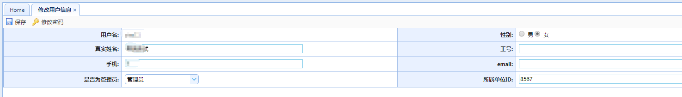

3.2 业务数据查询

3.2.1 经营企业入库数据
经营企业入库数据页面显示本企业的入库数据。页面有查询功能，可根据查询条件查询出符合条件的经营企业入库数据。
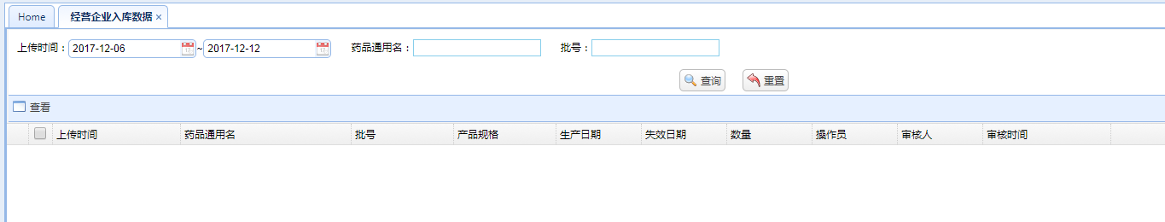

3.2.2 经营企业出库数据
经营企业出库数据页面显示本企业的出库数据。页面有查询功能，可根据查询条件查询出符合条件的经营企业出库数据。
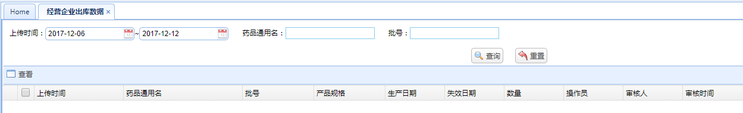

3.3 统计数据

3.3.1入出库数据统计
入出库数据统计页面显示本企业的所有入库数量、出库数量、库存数量。页面有查询功能，可根据查询条件查询出符合条件的经营企业入出库数据。
导出：导出列表的所有内容到excel。
